Развиваем пальчики – развиваем речь
Огнева Е.В.,
учитель-логопед Детского сада №12

В последние десятилетия психологи, педагоги, врачи констатируют катастрофическое нарастание у детей целого ряда патофеноменов как в физическом, так и в психологическом плане, что в дальнейшем ведет к неготовности детей к обучению в школе.
Исходя и собственной практики, наблюдений, мониторинга хочется отметить, что количество детей с теми или иными нарушениями как в речи, так и в психологическом развитии с каждым годом все увеличивается. Поэтому для успешного достижения целей воспитательно-образовательного процесса, необходимы не только разнообразные материальные ресурсы, но и скорректированная деятельность всех участников этого процесса.
В последнее время в практику дошкольных учреждений все чаще стали включаться элементы психотерапевтических техник и здоровьесберегающих технологий. Их существует великое множество, среди них выделяют Су-Джок.
Су-Джок терапия относится к нетрадиционным логопедическим технологиям ("Су" – кисть, "Джок" – стопа). В исследованиях южно-корейских ученых, дается обоснование взаимовлиянию отдельных участков нашего тела по принципу подобия. На кистях и стопах располагаются системы высокоактивных точек, которые соответствуют всем органам и участкам тела. Воздействуя на них, мы можем регулировать функционирование внутренних органов.

Например, мизинец – сердце, безымянный – печень, средний – кишечник, указательный – желудок, большой палец – голова. | 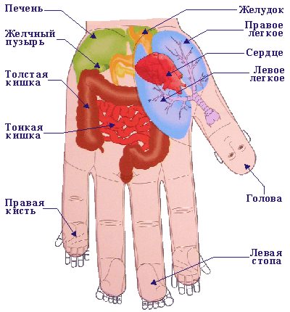
Стимуляция точек приводит к излечению. Неправильное применение никогда не наносит человеку вред – оно просто неэффективно. Поэтому, определив нужные точки в системах соответствия можно развивать и речевую сферу ребенка.
Применение элементов Су-Джок терапии в логопедической практике очень широко. Но чаще всего данный метод специалисты используют в работе при развитии мелкой моторики детей.
Приемы Су- Джок терапии.
Массаж специальным шариком. | 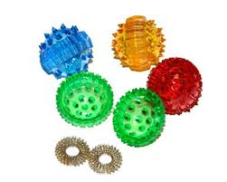
Поскольку на ладони находится множество биологически активных точек, эффективным способом их стимуляции является массаж специальным шариком. Прокатывая шарик между ладошками, дети массируют мышцы рук.
Массаж эластичным кольцом | 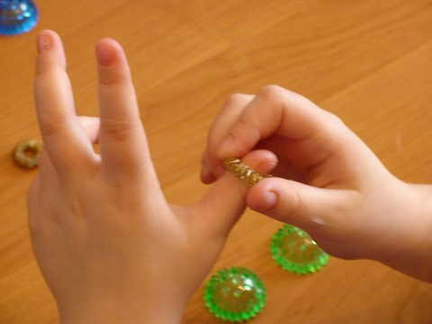

Происходит массаж пальцев рук с помощью шаров – «ежиков» с колечками, что оказывает благотворное влияние на весь организм, а также на развитие мелкой моторики пальцев рук, тем самым, способствуя развитию речи.
В логопедических целях Су - Джок терапия совместно с пальчиковыми играми, мозаикой, шнуровкой, штриховкой, лепкой, рисованием активизирует развитие речи детей.
Рассмотрим некоторые приемы логопедической работы с детьми. Массаж Су-Джок шарами (дети повторяют слова и выполняют действия с шариком в соответствии с текстом).
Я мячом круги катаю, | Шарик раскатывается между ладошками круговыми движениями.
Взад - вперед его гоняю. | Шарик раскатывается между ладошками от основания кисти к кончикам пальчиков.
Им поглажу я ладошку. | Шариком гладим ладошку одной руки, затем – другой.
Будто я сметаю крошку,

И сожму его немножко, | Шарик зажат между ладошками, выполняются пружинистые движения – нажимы на шарик.
Как сжимает лапу кошка,

Каждым пальцем мяч прижму, | Шариком дотрагиваемся до каждого пальчика одной руки, а затем другой.
И другой рукой начну.
Использование шариков при выполнении гимнастики.
И.п.: ноги на ширине плеч, руки опущены вдоль туловища, в правой руке шар.
1 - руки развести в стороны;
2 - руки поднять вверх и переложить шар в другую руку;
3 - руки развести в стороны;
4 - опустить руки.
Неоспоримыми достоинствами Су-Джок терапии являются:
Высокая эффективность – при правильном применении наступает выраженный эффект.
Абсолютная безопасность – неправильное применение никогда не наносит вред – оно просто неэффективно.
Универсальность – Су-Джок терапию могут использовать и педагоги в своей работе, и родители в домашних условиях.
Таким образом, Су-Джок терапия - это высокоэффективный, универсальный, доступный и абсолютно безопасный метод воздействия на активные точки, расположенные на кистях и стопах, специальными массажными шарами, использование которых в сочетании с упражнениями по коррекции звукопроизношения и развитию лексико-грамматических категорий способствует повышению физической и умственной работоспособности детей, создает функциональную базу для сравнительно быстрого перехода на более высокий уровень двигательной активности мышц и возможность для оптимальной целенаправленной речевой работы с ребенком, оказывая стимулирующее влияние на развитие речи.

Список литературы
- Аммосова Н. С. Самомассаж рук при подготовке детей с речевыми нарушениями к школе: Логопед, № 6, 2004. – С.78 -82.
- Вартапетова Г.М., Гребенникова И.Н., Прохорова А.В., Кирякина Л.И. Новые подходы к коррекционной работе с детьми с нарушением речи и опорно-двигательного аппарата в процессе подготовки к школе. -Новосибирск: Изд-во НИПКиПРО, 2005. - 118
- Грабенко Т.Н., Зинкевич-Евстигнеева Т.Д. Коррекционные, развивающие и адаптирующие игры. Методическое пособие для педагогов, психологов и родителей.- Спб.: Изд-во: Детство-Пресс, 2004.-64 с.
- Гусейнова А.А., Левченко И.Ю., Приходько О.Г. Детский церебральный паралич: Коррекционно-развивающая работа с дошкольниками. – М.: Книголюб, 2008. – 176 с.
- Зинкевич-Евстигнеева Т.Д. Путь к волшебству. – Спб.: Златоуст, 1998 - 355 с.
- Киселева М.В. Арт-терапия в работе с детьми: Руководство для детских психологов, педагогов, врачей. – Спб.: Изд-во: Речь,2008 г.-159с.
- Сакович Н.А. Практика сказкотерапии. - СПб.:Речь, 2004. — 224 с.
- Светлова И. Развиваем мелкую моторику. – М., 2002. – С. 72
- Семаго Н.Я. Методика формирования пространственных представлений у детей дошкольного и младшего школьного возраста.- М.: Айрис, 2007.-112с.

Приложение 1
СКАЗКА «Ежик на прогулке»
/Упражнения с шариком массажером Су-Джок с использованием компьютерной презентации/
Цель: воздействовать на биологически активные точки по системе Су - Джок, стимулировать речевые зоны коры головного мозга, развивать мелкую моторику рук.
Оборудование: Су - Джок шарик - массажер.

Жил да был ежик в лесу, в своем домике - норке (зажать шарик в ладошке).
Выглянул ежик из своей норки (раскрыть ладошки и показать шарик) и увидел солнышко. Улыбнулся ежик солнышку (улыбнуться, раскрыть одну ладошку веером) и решил прогуляться по лесу.
Покатился ежик по прямой дорожке (прямыми движениями по ладошке раскатывать шарик), катился - катился и прибежал на красивую, круглую полянку (ладошки соединить в форме круга). Обрадовался ежик и стал бегать и прыгать по полянке (зажимать шарик между ладошками)
Стал цветочки нюхать (прикасаться колючками шарика к кончику пальца и делать глубокий вдох). Вдруг набежали тучки (зажать шарик в одном кулачке, в другом, нахмуриться), и закапал дождик: кап-кап-кап (кончиками пальцев в щепотке стучать по колючкам шарика).
Спрятался ежик под большой грибок (ладошкой левой руки сделать шляпку и спрятать шарик по ним) и укрылся от дождя, а когда закончился дождь, то на полянке выросли разные грибы: подосиновики, подберезовики, опята, лисички и даже белый гриб (показать пальчики).
Захотелось ежику обрадовать маму, собрать грибы и отнести их домой, а их так много … как понесет их ежик? Да, на своей спинке. Аккуратно насадил ежик грибочки на иголки (каждый кончик пальчика уколоть шипом шарика) и довольный побежал домой (прямыми движениями по ладошке раскатывать шарик).
Приложение №2
Упражнения с шариком массажером Су – Джок:
1. Берём 2 массажные шарика и проводим ими по ладоням ребёнка (его руки лежат на коленях ладонями вверх), делая по одному движению на каждый ударный слог:
Гладь мои ладошки, ёж!
Ты колючий, ну и что ж!
Потом ребёнок гладит их ладошками со словами:
Я хочу тебя погладить,
Я хочу с тобой поладить.

- 2. На поляне, на лужайке /катать шарик между ладонями/
Целый день скакали зайки. /прыгать по ладошке шаром/
И катались по траве, /катать вперед – назад/
От хвоста и к голове.
Долго зайцы так скакали, /прыгать по ладошке шаром/
Но напрыгались, устали. /положить шарик на ладошку/
Мимо змеи проползали, /вести по ладошке/
«С добрым утром!» - им сказали.
Стала гладить и ласкать
Всех зайчат зайчиха-мать. /гладить шаром каждый палец/

3. Шла медведица спросонок, /шагать шариком по руке/
А за нею – медвежонок. /шагать тихо шариком по руке/
А потом пришли детишки, /шагать шариком по руке/
Принесли в портфелях книжки.
Стали книжки открывать /нажимать шариком на каждый палец/
И в тетрадочках писать.

